以太网

点到点的数据链路层 使用的是ppp协议

使用广播信道的数据链路层 使用的载波侦听/多路访问协议

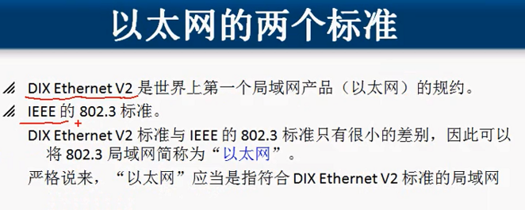

以太网有两个标准 这两个差别很小 

理解以太网 只要满足载波侦听 多路访问的 都认为是以太网

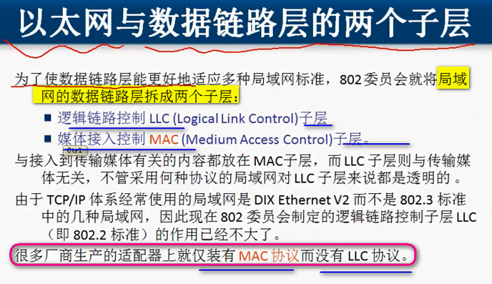

以太网于数据链路层的两个子层 ----- LLC 逻辑链路控制子层 + MAC 媒体接入控制子层 【网卡通常之后 MAC子层】

所以 数据链路层 就看成有一个MAC 媒体接入控制子层就好了

---- 以太网提供的服务 -----------

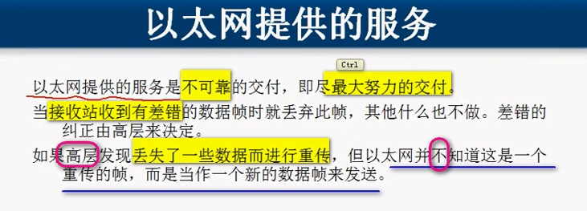

这是我们的集线器 接了我们的一个计算机

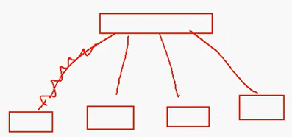 如果有错误 就会拒绝这个数据帧 丢弃 纠错 是传输层进行纠错

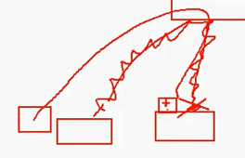

以太网仅仅提供无差错接收 不提供纠错

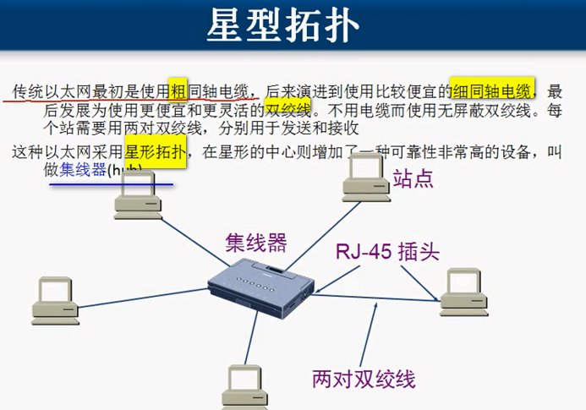

这些集线器到主机的距离不能超过100M

集线器起到了信号放大的作用 **集线器直接可以级联 可以连接更多的计算机 ===== 这样 以太网可以扩展的远一些**

===== 集线器里面的结构 ======

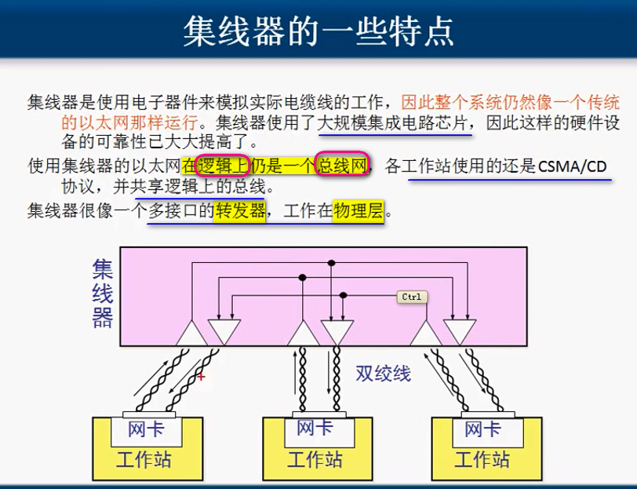

可以看到 一个计算机发出数据之后 他的数据 就会转发到其他所有的发送端里面

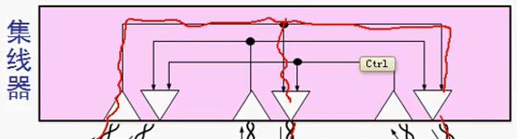

一个发的线 会通到所有计算机的收的线 这就是集线器内部的接口 就是一堆线 非常简单 这是内部的结构

集线器工作在物理层 和网线一样 没有任何纸上 ---- 就是傻乎乎传递电信号 傻瓜设备

利用集线器连的网 带宽是共享的 10m hub 所有的计算机共享这个带宽 ---- 同时还不安全

国际互联网组织给集线器连接的网定义了一个标准

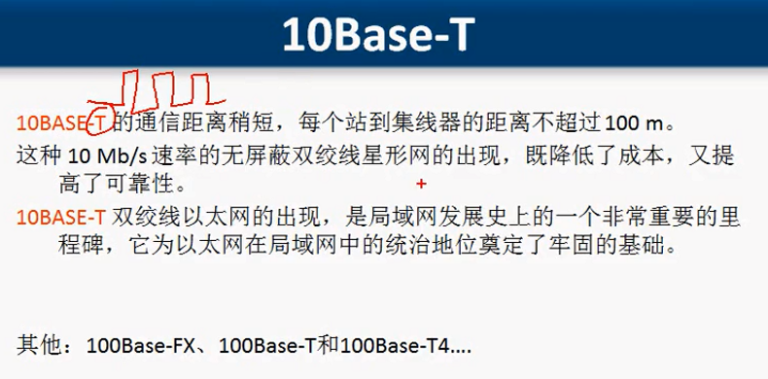

10表示10M的带宽 BASE表示里面传的是基带信号 也就是数字信号 T表示是双绞线来连接

10BASE-T是以太网发展的一个里程碑

100BASE-FX ---- 100M FX表示带宽

====== 信道利用率 ==============

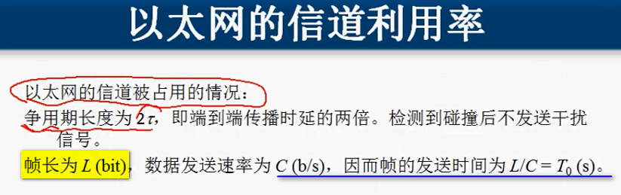  
发送时间是t0

平均发送时间

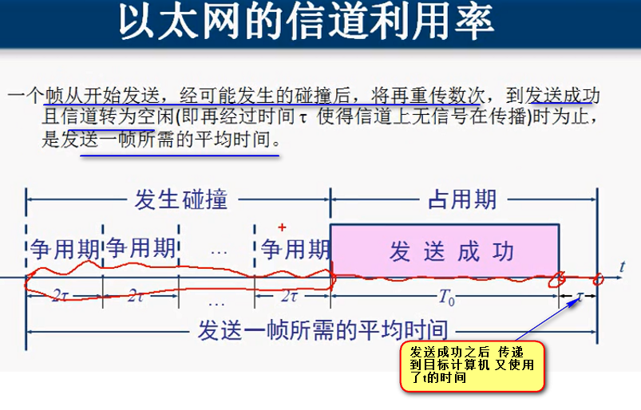

信道利用率 就是发送数据的时间 和 t是比值 【原因就是 我发送数据 这个过程数据还没有真正被传输 仅仅是部分传输 ----- t就是一个到终端计算机的传输时间 ---实际上就是最后一个比特位传递到终端计算机的时间 是固定的】

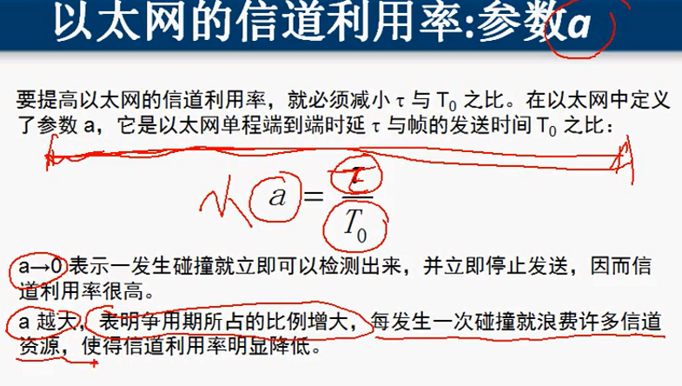

这样 信道利用率最高的时候 就是

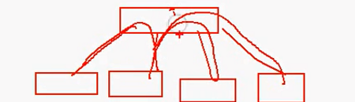

一个计算机发送到另一个计算机之后 紧接着另一个开始发 发完 下一个又接着使用 这样 信道没有闲置的时候

这样 没有冲突 集线器还没有闲着 这样 理论值是

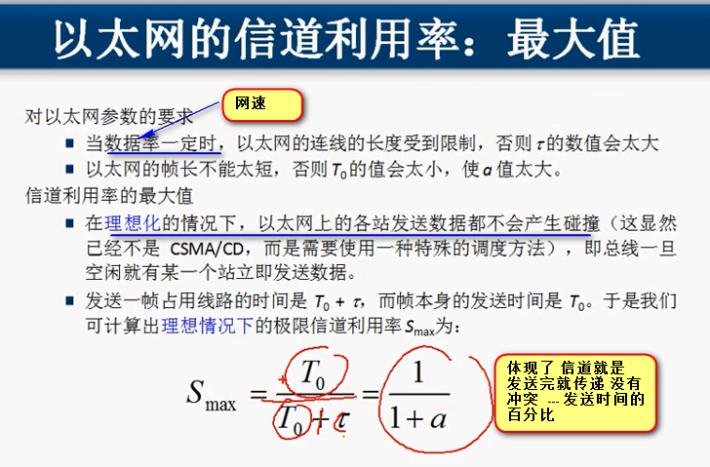

知道这个公式就可以了 但是这个永远达不到

------ 现在数据链路层 就剩下mac子层 llc不用了

以太网组织的网络 网卡都由一个地址 就是MAC --- 媒体访问控制地址 就是mac地址

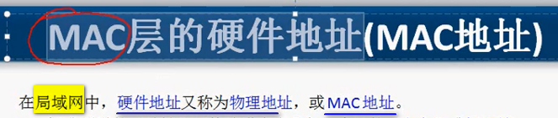

这个地址是48位的2进制组成

48位二进制 要确保全球唯一

全球 有多个网卡的生产厂家 如何确保唯一 ---- 有一个组织机构 专门为厂家分配mac

前24位指定厂家 --- 后24位是厂家指定

现在 有很多mac地址扫描工具 知道是哪些厂家的 就是这个原理

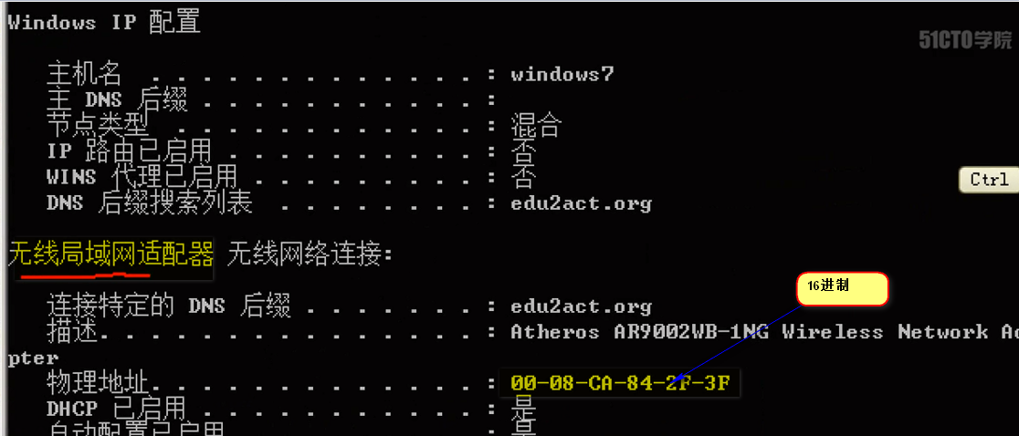

那么 00-08-CA代表厂家 后面 84-2F-3F厂家自己指定

下面看看有限网卡

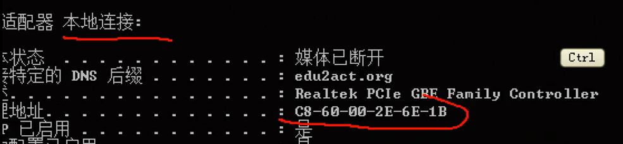

VMWare也有自己的mac地址

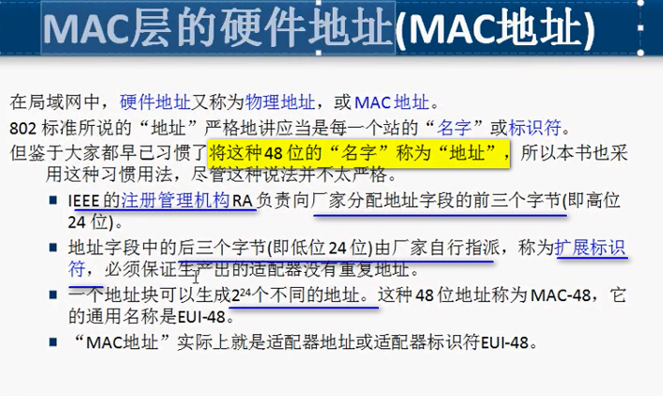

下面看看如何修改mac地址？

Vmware 出厂的时候 固定到芯片

**现在 让我的计算机 不使用网卡的mac地址 使用的是我给定的mac地址**

相当于修改了mac地址 网卡芯片的mac地址是没有修改

虚机启动之后 登录

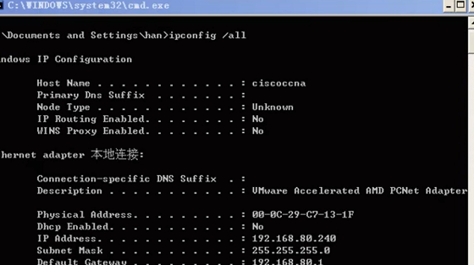

打开网络连接

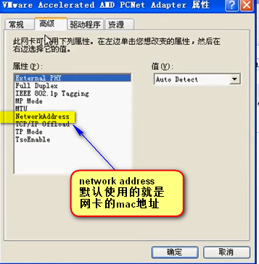

06：05